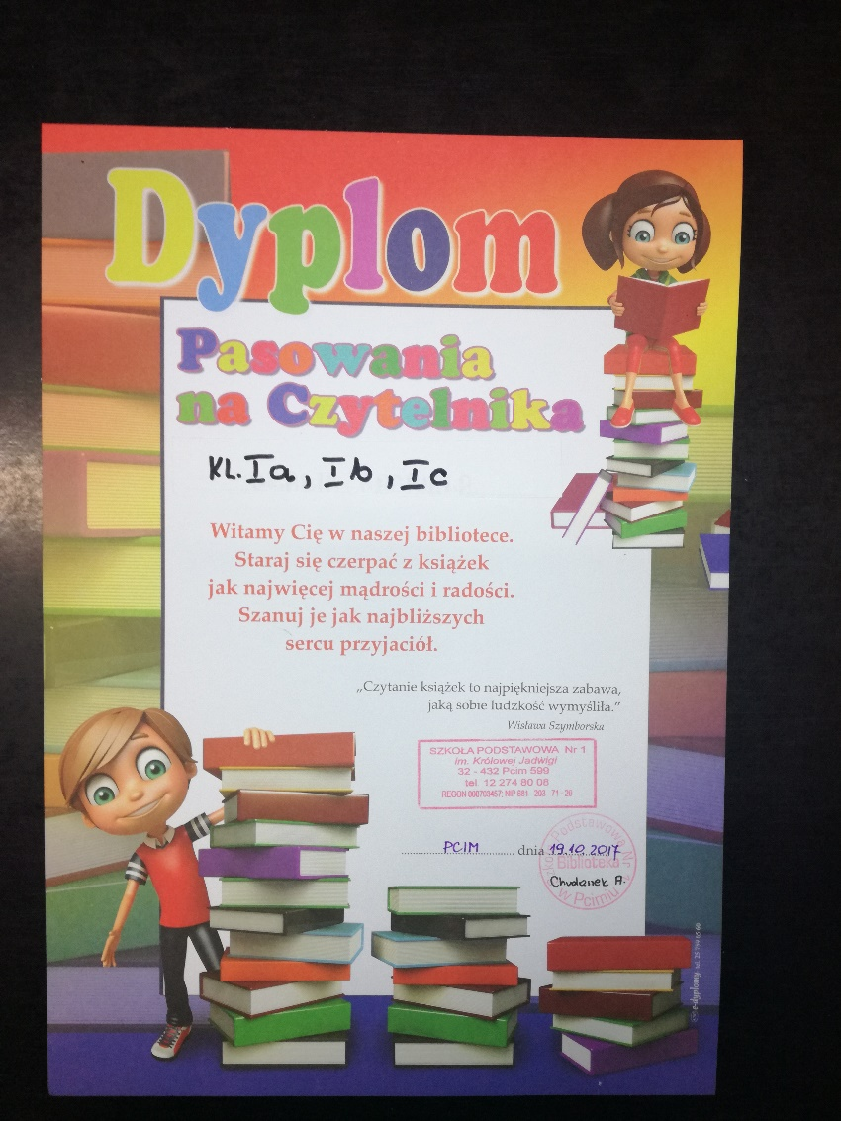
Pasowanie na czytelnika
Dnia 19 X 2017r. w naszej szkole odbyło się uroczyste Pasowanie na Czytelnika Biblioteki szkolnej uczniów klasy I. Dla uczniów nadszedł kolejny ważny dzień, wszyscy stali się prawdziwymi czytelnikami naszej szkolnej bibliotece.
Głównym celem uroczystości było zachęcenie najmłodszych uczniów do korzystania z biblioteki szkolnej, wypożyczania książek oraz nieustannego rozwijania umiejętności czytania.
W naszej szkole pasowanie uczniów klas pierwszych na czytelników biblioteki na stałe wpisało się do kalendarza uroczystości szkolnych. Specjalnie na tę okazję przez uczniów z koła czytelniczego została przygotowana krótka część artystyczna, podczas której uczniowie klasy I odgadywali bajkowe zagadki, które sprawdziły ich znajomość bohaterów baśni i bajek. Był Czerwony Kapturek, Kopciuszek , Jaś i Małgosia, Kot w butach, Baba Jaga , Śnieżka oraz Trzy świnki. Po takim wprowadzeniu przyszli czytelnicy w obecności Pani Dyrektor złożyli uroczyste przyrzeczenie, że będą kochać i szanować książki, korzystać z ich mądrości i sumiennie wypełniać obowiązki czytelnika.
My uczniowie pierwszej klasy,
Uroczyście przyrzekamy,
Że będziemy książki kochać,
Krzywdy zrobić im nie damy

I wskazówek i rad książek
Będziemy słuchać z uwagą,
Obowiązki czytelnika
Traktować z wielką powagą!
PRZYRZEKAMY.
Po przyrzeczeniu nastąpiło uroczyste pasowanie na czytelnika. Nasi nowi czytelnicy otrzymali pamiątkowe dyplomy, które będą im przypominały o tym uroczystym wydarzeniu. Potem wszyscy zostali zaproszeni do częstego odwiedzania biblioteki i korzystania z jej zbiorów. Spotkanie przebiegło w miłej i przyjaznej atmosferze. Po takim wspólnym spotkaniu biblioteka będzie kojarzyła się najmłodszym czytelnikom z miejscem bezpiecznym, przyjaznym, radosnym, gdzie uczniowie są zawsze mile widziani.
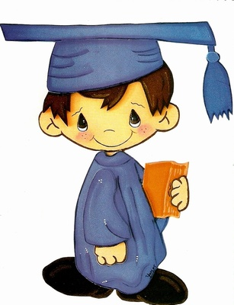
Warto wiedzieć, że do szkolnej biblioteki należy każdy uczeń naszej szkoły i nie trzeba się specjalnie zapisywać, czytelnikiem jest się od pierwszej do klasy. Mamy nadzieję, że od tej pory każdy pierwszak będzie często odwiedzał bibliotekę i rozbudzi w sobie potrzebę czytania oraz poznawania nowych bohaterów książkowych. Zapraszamy wszystkie dzieci!!!

